Утвержден и введен в действие приказом Федерального агентства по техническому регулированию и метрологии от 18 декабря 2018 г. № 1128-ст

НАЦИОНАЛЬНЫЙ СТАНДАРТ РОССИЙСКОЙ ФЕДЕРАЦИИ

БЕЗОПАСНОСТЬ В ЧРЕЗВЫЧАЙНЫХ СИТУАЦИЯХ.
СРЕДСТВА ЗАЩИТЫ КОЛЛЕКТИВНЫЕ

УСТРОЙСТВА ОЧИСТКИ ВОЗДУХА ФИЛЬТРУЮЩИЕ

ОБЩИЕ ТЕХНИЧЕСКИЕ ТРЕБОВАНИЯ.
МЕТОДЫ ИСПЫТАНИЙ

Security in an emergency. Collective means of protection.
Air purifying devices. General technical requirements.
Test methods

ГОСТ Р 22.3.14-2018

ОКС 13.200
ОКП 80 2720

Дата введения
1 июня 2019 года

Предисловие

- РАЗРАБОТАН Акционерным обществом «Тамбовмаш» (АО «Тамбовмаш»).
- ВНЕСЕН Техническим комитетом по стандартизации ТК 071 «Гражданская оборона, предупреждение и ликвидация чрезвычайных ситуаций».
- УТВЕРЖДЕН И ВВЕДЕН В ДЕЙСТВИЕ Приказом Федерального агентства по техническому регулированию и метрологии от 18 декабря 2018 г. № 1128-ст.
- ВВЕДЕН ВПЕРВЫЕ.

Правила применения настоящего стандарта установлены в статье 26 Федерального закона от 29 июня 2015 г. № 162-ФЗ «О стандартизации в Российской Федерации». Информация об изменениях к настоящему стандарту публикуется в ежегодном (по состоянию на 1 января текущего года) информационном указателе «Национальные стандарты», а официальный текст изменений и поправок – в ежемесячном информационном указателе «Национальные стандарты». В случае пересмотра (замены) или отмены настоящего стандарта соответствующее уведомление будет опубликовано в ближайшем выпуске ежемесячного информационного указателя «Национальные стандарты». Соответствующая информация, уведомление и тексты размещаются также в информационной системе общего пользования - на официальном сайте Федерального агентства по техническому регулированию и метрологии в сети Интернет (www.gost.ru).

- Область применения

Настоящий стандарт распространяется на устройства очистки воздуха фильтрующие (далее – УОВ), предназначенные для использования в защитных сооружениях и убежищах гражданской обороны (ГО), и устанавливает общие технические требования и методы испытаний.
УОВ предназначены для обеспечения людей, укрываемых в защитных сооружениях и убежищах ГО, очищенным воздухом в режиме 1 (режим вентиляции воздуха) и в режиме 2 (режим фильтровентиляции). УОВ применяются в составе вентиляционных систем защитных сооружений и убежищ ГО. УОВ могут быть применены самостоятельно в комплектации с электроручным вентилятором (ЭРВ).
Требования настоящего стандарта обязательны для находящихся в эксплуатации и вновь проектируемых УОВ, а также для применения при разработке технического задания (ТЗ) на выполнение научно-исследовательских работ (НИР) и опытно-конструкторских работ (ОКР), технических условий (ТУ) на средства коллективной защиты.
Настоящий стандарт не распространяется на УОВ:
- объектов военного назначения;
- подвижных объектов;
- корабельных.

- Нормативные ссылки

В настоящем стандарте использованы нормативные ссылки на следующие документы:
ГОСТ 2.601 Единая система конструкторской документации. Эксплуатационные документы.
ГОСТ 9.032 Единая система защиты от коррозии и старения. Покрытия лакокрасочные. Группы, технические требования, обозначения.
ГОСТ 9.401 Единая система защиты от коррозии и старения. Покрытия лакокрасочные. Общие требования и методы ускоренных испытаний на стойкость к воздействию климатических факторов.
ГОСТ 12.2.007.0 Система стандартов безопасности труда. Изделия электротехнические. Общие требования безопасности.
ГОСТ 15.309 Системы разработки и постановки продукции на производство. Испытания и приемка выпускаемой продукции. Основные положения.
ГОСТ 166 Штангенциркули. Технические условия.
ГОСТ 14192 Маркировка грузов.
ГОСТ 15140 Материалы лакокрасочные. Методы определения адгезии.
ГОСТ 15150 Машины, приборы и другие технические изделия. Исполнения для различных климатических районов. Категории, условия эксплуатации, хранения и транспортирования в части воздействия климатических факторов внешней среды.
ГОСТ 24297 Верификация закупленной продукции. Организация проведения и методы контроля.
ГОСТ 30546.2 Испытания на сейсмостойкость машин, приборов и других технических изделий. Общие положения и методы испытаний.
ГОСТ 30546.3 Методы определения сейсмостойкости машин, приборов и других технических изделий, установленных на месте эксплуатации, при их аттестации или сертификации на сейсмическую безопасность.
ГОСТ Р 15.301 Система разработки и постановки продукции на производство. Продукция производственно-технического назначения. Порядок разработки и постановки продукции на производство.
ГОСТ Р 22.0.02 Безопасность в чрезвычайных ситуациях. Термины и определения.
ГОСТ Р 22.3.10 Безопасность в чрезвычайных ситуациях. Средства коллективной защиты. Устройства очистки и регенерации воздуха. Классификация. Общие требования к схемам размещения.
ГОСТ Р 42.0.02 Гражданская оборона. Термины и определения основных понятий.
СП 88.13330 «СНиП II-11-77 Защитные сооружения гражданской обороны».

Примечание. При использовании настоящим стандартом целесообразно проверить действие ссылочных документов в информационной системе общего пользования – на официальном сайте Федерального агентства по техническому регулированию и метрологии в сети Интернет или по ежегодному информационному указателю «Национальные стандарты», который опубликован по состоянию на 1 января текущего года, и по выпускам ежемесячного информационного указателя «Национальные стандарты» за текущий год. Если заменен ссылочный документ, на который дана недатированная ссылка, то рекомендуется использовать действующую версию этого документа с учетом всех внесенных в данную версию изменений. Если заменен ссылочный документ, на который дана датированная ссылка, то рекомендуется использовать версию этого документа с указанным выше годом утверждения (принятия). Если после утверждения настоящего стандарта в ссылочный документ, на который дана датированная ссылка, внесено изменение, затрагивающее положение, на которое дана ссылка, то это положение рекомендуется применять без учета данного изменения. Если ссылочный документ отменен без замены, то положение, в котором дана ссылка на него, рекомендуется применять в части, не затрагивающей эту ссылку. Сведения о действии сводов правил целесообразно проверить в Федеральном фонде стандартов.

- Термины, определения и сокращения

3.1. Термины и определения

В настоящем стандарте применены термины по ГОСТ Р 22.0.02, ГОСТ Р 22.3.10, ГОСТ Р 42.0.02, а также следующие термины с соответствующими определениями:
3.1.1. технический осмотр (визуальный контроль): Вид контроля, проводимый с целью выявления механических повреждений, коррозии и иных дефектов, возникающих в процессе эксплуатации и консервации, снижающих защитные и эксплуатационные характеристики устройства очистки воздуха.
3.1.2. сопротивление постоянному потоку воздуха: Разница показателей давления на входе и выходе изделия при постоянном потоке воздуха, проходящего через него.
3.1.3. устройство очистки воздуха фильтрующее; УОВ: Совокупность элементов, обеспечивающая очистку воздуха, подаваемого в защитные сооружения и убежища гражданской обороны, от аварийно химически опасных веществ ингаляционного действия, отравляющих веществ, радиоактивных веществ и бактериологических (биологических) аэрозолей, находящихся в наружном воздухе в виде газов, паров и аэрозолей.

3.2. Сокращения

В настоящем стандарте применены следующие сокращения:
АХОВИД – аварийно химически опасные вещества ингаляционного действия;
БА – бактериологические (биологические) аэрозоли;
ГО – гражданская оборона;
ЗИП - запасные части, инструменты и принадлежности;
ЗС – защитные сооружения;
КИПиА – контрольно-измерительные приборы и автоматика;
КД – конструкторская документация;
МД – монтажные детали и сборочные единицы;
НИР – научно-исследовательские работы;
ОКР – опытно-конструкторские работы;
ОВ – отравляющие вещества;
ПФ – предфильтр;
РВ – радиоактивные вещества;
ТЗ – техническое задание;
УОВ – устройства очистки воздуха фильтрующие;
ФО_{CO} – фильтр очистки от оксида углерода (CO);
ФП – фильтр-поглотитель;
ЭРВ – электроручной вентилятор.

- Общие положения

4.1. Назначение

УОВ предназначены для очистки воздуха, подаваемого в ЗС и убежища ГО, от АХОВИД, ОВ, РВ и БА, находящихся в наружном воздухе.
УОВ предназначены для очистки воздуха только при содержании кислорода в воздухе не ниже 19% об.

- Классификация

УОВ классифицируют по номинальному объемному расходу воздуха в режиме 1/в режиме 2:
- до 100/50 м³/ч;
- до 200/100 м³/ч;
- до 600/300 м³/ч;
- свыше 600/300 м³/ч.

- Технические требования

6.1. Основные показатели и характеристики

6.1.1. Номинальный объемный расход воздуха, подаваемый УОВ, должен определяться в соответствии с СП 88.13330 из расчета расхода на одного человека, укрываемого в ЗС.
6.1.2. Сопротивление постоянному потоку воздуха УОВ в режиме 2 должно быть не более 835 (85) Па (мм вод. ст.).

6.2. Конструктивные требования

6.2.1. Конструкция УОВ должна обеспечивать замену отработанных или признанных негодными по результатам проверки технического состояния сменных составных частей в процессе эксплуатации.
6.2.2. Лакокрасочные покрытия УОВ и МД УОВ должны соответствовать требованиям ГОСТ 9.032 и ГОСТ 15140.
Покрытия должны обеспечивать сохраняемость в течение гарантийного срока хранения для каждого конкретного изделия при температуре от минус 40 °C до 55 °C, при относительной влажности до 98%.
6.2.3. УОВ должны быть герметичны при избыточном давлении 1,0 кПа. Допускается падение давления не более, чем 10 Па в течение 1 мин.
6.2.4. Диаметр присоединительных трубопроводов при расходе воздуха менее 300 м³/ч должен быть не менее 100 мм, при расходе воздуха свыше 300 м³/ч – не менее 150 мм.

6.3. Требования к сырью, материалам, покупным изделиям

6.3.1. Все материалы и покупные изделия, применяемые для изготовления УОВ, должны соответствовать требованиям государственных стандартов, технических условий и другой нормативной документации на них, что должно быть подтверждено паспортами (сертификатами качества) предприятий-поставщиков и положительными результатами проверок качества в соответствии с ГОСТ 24297.
6.3.2. Сырье и материалы, применяемые для изготовления УОВ, а также их комплектующих, должны соответствовать по показателям безопасности санитарным требованиям действующего законодательства.

6.4. Требования эргономики

Площадь размещения УРВ с учетом зон обслуживания определяется при разработке ТЗ и КД на изделие и должна соответствовать проектной строительной документации на объект.

6.5. Требования стойкости к внешним воздействиям

6.5.1. УОВ должны быть работоспособны при температурах окружающего воздуха от 5 °C до 45 °C при относительной влажности от 55% до 90% и должны соответствовать климатическому исполнению УХЛ4 по ГОСТ 15150.
6.5.2. УОВ должны соответствовать III категории сейсмостойкости по [1].

6.6. Комплектность

6.6.1. В комплект поставки УОВ в общем случае входят:
- ФП;
- ПФ;
- ФОCO;
- комплект МД для монтажа установок;
- прибор для контроля расхода воздуха, проходящего через УОВ;
- элементы для подключения к системе вентиляции ЗС;
- ЗИП;
- ЭРВ (при необходимости);
- эксплуатационная документация на УОВ в соответствии с ГОСТ 2.601.
Примечание. Допускается изменение комплектности по согласованию с организацией, проектирующей вентиляционную систему ЗС и убежища ГО.

6.6.2. Комплект ЗИП должен содержать расходные детали и материалы, соответствующие нормативно-технической документации, в количестве, позволяющем осуществлять техническое обслуживание в течение всего срока эксплуатации, определенного нормативной документацией на изделие или определенного ТЗ на изделие.
6.6.3. Комплект ЗИП должен содержать инструменты и приспособления, позволяющие осуществлять монтаж УОВ на объекте без применения дополнительного инструмента или приспособлений, а также все виды технического обслуживания УОВ в течение всего срока эксплуатации.
6.6.4. Комплект ЗИП может быть изменен (уточнен) в соответствии с договором поставки.

- Маркировка

7.1. Маркировка УОВ в общем случае должна содержать:
- наименование изделия;
- обозначение изделия;
- наименование или товарный знак изготовителя;
- дату изготовления (месяц, год);
- заводской номер изделия или порядковый номер изделия в партии;
- номер партии (при наличии);
- обозначение настоящего стандарта;
- обозначение документа, по которому изготавливают и идентифицируют продукцию.
7.2. Комплектующие изделия и составные части УОВ следует маркировать согласно требованиям КД на конкретные изделия.
7.3. МД следует маркировать в соответствии с требованиями нормативной документации на конкретные изделия. Допускается наносить маркировку условными обозначениями в соответствии с последовательностью монтажа, количеством отдельных деталей для упрощения монтажа УОВ на объекте.
7.4. Маркировку следует наносить по технологии, принятой изготовителем, в доступном для чтения месте. Маркировка должна быть устойчивой к воздействию внешних условий до момента утилизации УОВ.
7.5. На упаковке должны быть нанесены манипуляционные знаки по ГОСТ 14192: «Верх», «Хрупкое. Осторожно», «Беречь от влаги» и иные, по усмотрению предприятия-разработчика.

- Упаковка

8.1. Перед упаковкой составные части УОВ должны быть законсервированы. Методы консервации должны быть приведены в нормативной документации на составные части УОВ.
8.2. Составные части УОВ должны быть упакованы в дощатые ящики. Требования к таре должны быть установлены в КД на УОВ. Во избежание свободного перемещения изделия внутри тары должны быть раскреплены.
8.3. Упаковка должна гарантировать сохранность изделий при транспортировании любым видом транспорта.
8.4. Эксплуатационная и товаросопроводительная документация должна быть уложена в водонепроницаемые пакеты, заварена и закреплена внутри упаковки.

- Требования безопасности

9.1. УОВ должны соответствовать общим требованиям ГОСТ 12.2.007.0, а также быть безопасными в эксплуатации при соблюдении правил, указанных в эксплуатационной документации.
9.2. Включение УОВ в режиме 2 следует проводить только в случае необходимости очистки подаваемого воздуха от АХОВИД, ОВ, РВ и БА. Допускается продувка системы УОВ чистым осушенным воздухом с общей наработкой не более 200 ч в год.
9.3. В помещениях с УОВ должны быть исключены возможность затопления водой и наличие органических и агрессивных веществ (кислот и щелочей).
9.4. Запрещается применять УОВ при содержании кислорода в воздухе ниже 19% об.
9.5. Применение в УОВ ФП, ПФ, ЭРВ, фильтров грубой очистки и специальных фильтров, не предусмотренных КД на УОВ, должно быть согласовано с разработчиком и изготовителем УОВ.

- Требования охраны окружающей среды (экологичности)

10.1. При хранении и эксплуатации УОВ не должны оказывать негативного воздействия на окружающую среду и здоровье человека.
10.2. Утилизацию УОВ и их составных частей следует осуществлять в порядке, установленном действующим законодательством в соответствии с эксплуатационной документацией на конкретное изделие, по технологическому регламенту, согласованному с изготовителем УОВ (составных частей УОВ).

- Правила приемки

11.1. Стадии и этапы разработки и приемки

УОВ и его комплектующие должны пройти все стадии и этапы разработки, постановки на производство и приемки, предусмотренные ГОСТ Р 15.301, ГОСТ 15.309 и действующими документами по стандартизации.

11.2. Применяемость показателей качества

Применяемость показателей качества в документации и по видам испытаний приведена в приложении А.

11.3. Виды испытаний

Для контроля качества УОВ в процессе разработки и производства проводят следующие испытания:
- предварительные;
- государственные (приемочные);
- квалификационные;
- приемо-сдаточные;
- периодические;
- типовые.
Серийно выпускаемые УОВ допускается принимать партиями. Объем партии и правила приемки устанавливают в нормативной документации на конкретные изделия. Количество изделий в партии и объем выборки по каждому испытанию устанавливает разработчик в технической документации на изделие.

11.4. Контроль качества и приемка продукции

Контроль качества и приемка продукции должны предусматривать:
- контроль технологических операций изготовления и испытания изделий в соответствии с требованиями технических условий и документами системы качества изготовителя;
- контроль за соответствием комплектующих изделий и материалов требованиям нормативной документации;
- проведение приемо-сдаточных испытаний и приемки изделий ОТК изготовителя;
- проведение периодических испытаний изделий;
- регистрацию результатов контроля, испытаний и приемки, оформление изготовителем документации, свидетельствующей о соответствии изготовленных и принятых изделий установленным требованиям технических условий и контрактов (договоров) на поставку.

- Методы испытаний

12.1. Общие требования к проведению испытаний

12.1.1. Все значения параметров испытаний (условий испытаний), приведенные в настоящем стандарте, являются номинальными. Допускается отклонение ±5% от указанного значения температуры, не оговоренного в настоящем стандарте как максимальное или минимальное. Если нет соответствующих указаний в стандарте или методике, то температура окружающей среды при испытаниях может находиться в пределах от 16 °C до 32 °C.
12.1.2. Взамен средств измерений и контроля, оговоренных в методиках испытаний, допускается применение других средств измерений и контроля, обеспечивающих требуемые режимы испытаний и заданную точность измерений. Все средства измерений должны быть поверены в установленном действующим законодательством порядке.
12.1.3. Если не оговорено применение специальных средств измерений и методов измерения (контроля), то испытания проводят с использованием средств измерений утвержденных типов на аттестованных испытательных установках.
12.1.4. При проведении испытаний необходимо соблюдать требования безопасности, установленные в разделе 9 и в эксплуатационной документации на УОВ.

12.2. Определение сопротивления УОВ и объемного расхода воздуха

12.2.1. Сущность метода испытаний заключается в измерении разности давлений на входе и выходе из УОВ при прохождении через него постоянного потока воздуха с заданным объемным расходом.

12.2.2. Оборудование

Установка для определения сопротивления УОВ, соответствующая принципиальной схеме, представленной на рисунке 1.

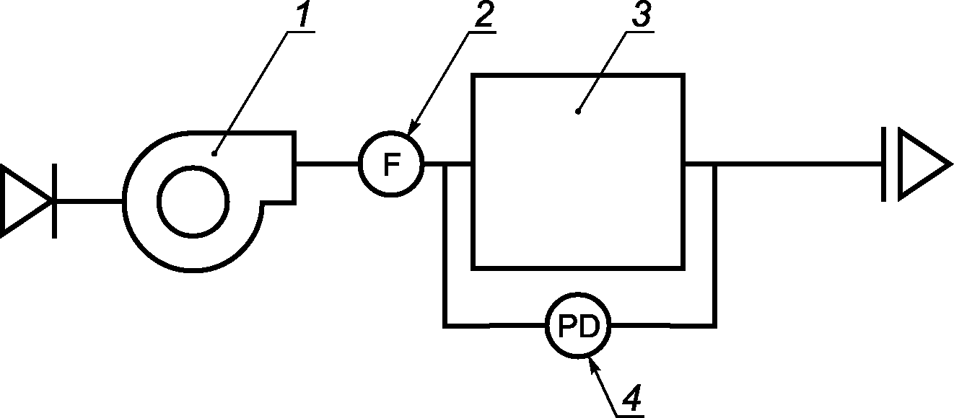
1 – вентилятор; 2 – измеритель расхода воздуха; 3 – УОВ; 4 – измеритель разности давления

Рисунок 1. Принципиальная схема установки для определения сопротивления УОВ.

12.2.3. Подготовка установки к испытаниям

12.2.3.1. При проведении испытаний в помещении должны быть соблюдены условия окружающей среды:
- температура воздуха – (25 ± 5) °C;
- относительная влажность – не более 80 %.
12.2.3.2. Подготовку установки к работе следует осуществлять в соответствии с руководством по эксплуатации. При этом необходимо проверить состояние измерительных приборов.
12.2.3.3. Производят монтаж УОВ в соответствии с требованиями эксплуатационной документации.
12.2.3.4. Подключают УОВ к испытательной установке согласно принципиальной схеме, представленной на рисунке 1, с помощью элементов для подключения к системе вентиляции ЗС, входящих в комплект УОВ.
12.2.3.5. Приводят УОВ в состояние, соответствующее рабочему (режим 1 или режим 2), открыв соответствующие герметические клапаны.

12.2.4. Проведение испытаний

12.2.4.1. С помощью вентилятора 1 (рисунок 1) или ЭРВ, входящего в состав УОВ (при наличии), создают постоянный поток воздуха с заданным объемным расходом. Расход воздуха следует контролировать по измерителю расхода воздуха 2 (рисунок 1).
12.2.4.2. Регистрацию значений сопротивления УОВ производят по измерителю разности давления 4 (рисунок 1) для всех режимов работы УОВ.
12.2.4.3. Регистрацию значений объемного расхода воздуха выполняют для УОВ, укомплектованных ЭРВ, по измерителю расхода воздуха 2 (рисунок 1).
12.2.4.4. Полученные значения сопротивления УОВ и объемного расхода воздуха необходимо привести к нормальным условиям: температуре 20 °C и давлению 101,3 кПа.

12.2.5. Порядок завершения испытаний

После завершения испытаний необходимо:
- прекратить подачу в УОВ воздуха, отключив вентилятор (или ЭРВ);
- отключить УОВ от испытательной установки;
- произвести демонтаж УОВ и упаковку составных частей в соответствии с требованиями эксплуатационной документации.

12.3. Контроль качества лакокрасочного покрытия

Контроль качества лакокрасочного покрытия проводится визуальным осмотром и сравнением с контрольными образцами внешнего вида, а также путем проведения лабораторных испытаний по установленным в технической документации на конкретный вид УОВ показателям в соответствии с методиками ГОСТ 9.401, ГОСТ 15140. Конкретные методы испытаний должны быть установлены в технической документации на конкретный вид УОВ.
Результат проверки считают положительным, если выполнены требования 6.2.2.

12.4. Определение герметичности УОВ

12.4.1. Сущность метода заключается в создании в собранной УОВ избыточного давления, равного 1,0 кПа, и определении падения давления за установленный промежуток времени.
12.4.2. Оборудование:
а) прибор проверки герметичности, представленный на рисунке 2. В состав прибора входят:
- ручной насос;
- фильтр-влагоотделитель с эффективностью очистки водяных паров и влаги не менее 90 %;
- запорная арматура;
- тягонапоромер с пределами измерения от минус 2000 Па до плюс 2000 Па, с погрешностью не более ± 20 Па;
б) секундомер с погрешностью не более ± 0,2 с.

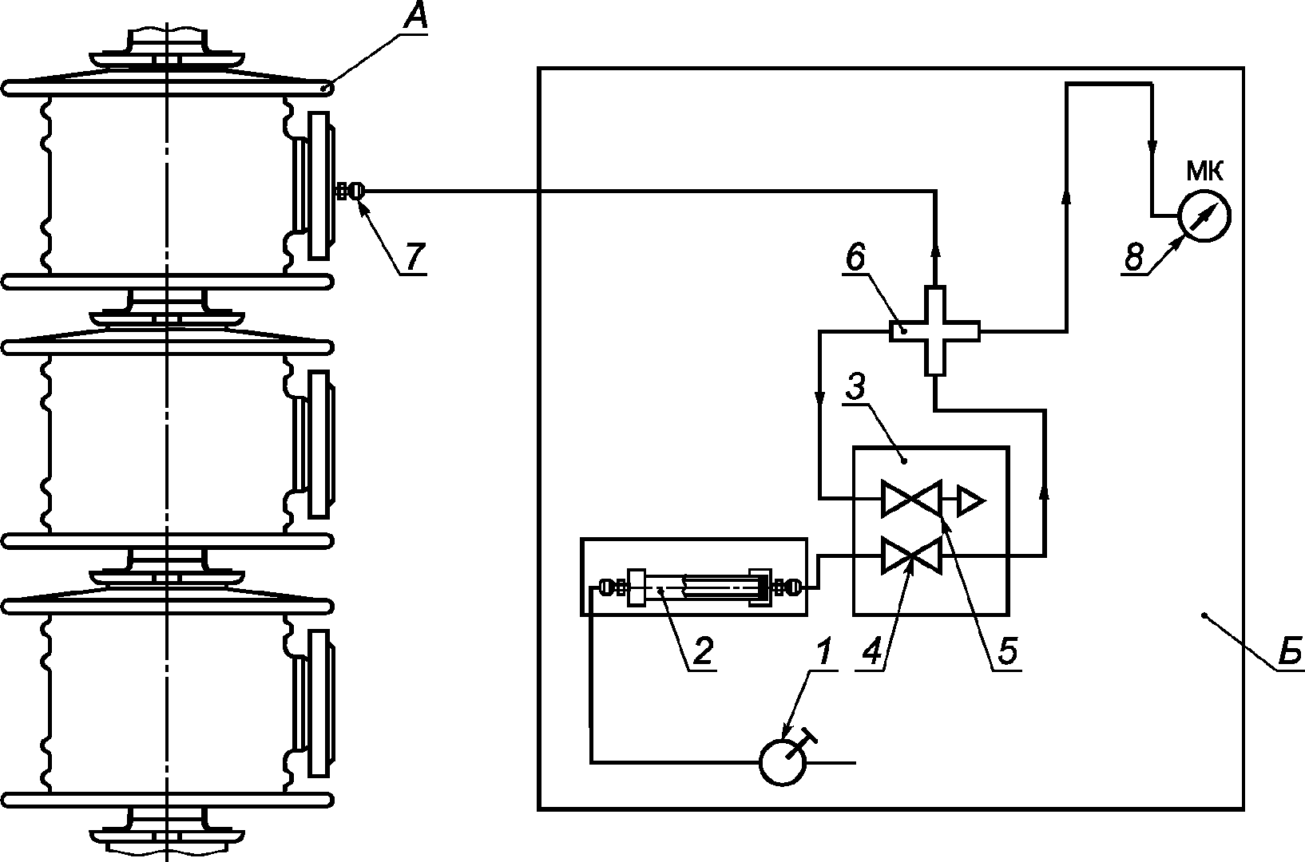
1 – насос; 2 – фильтр-влагоотделитель; 3 – блок кранов; 4 – запорный кран; 5 – кран сброса; 6 – коллектор; 7 – штуцер; 8 – тягонапоромер; А – УОВ; Б – прибор проверки герметичности

Рисунок 2. Схема проверки герметичности УОВ.

12.4.3. Проведение испытаний

12.4.3.1. Насосом 1 накачивают воздух через фильтр-влагоотделитель 2 в УОВ и создают избыточное давление, равное 1,0 кПа.
12.4.3.2. Закрывают запорный кран 4.
12.4.3.3. По показаниям тягонапоромера 8 и секундомеру следует контролировать падение давления в УОВ.
12.4.3.4. После проведения проверки открывают кран сброса 5 и сбрасывают давление в системе.

12.4.4. Обработка результатов испытаний

Установка считается герметичной, если выполнено требование 6.2.3.

12.4.5. Порядок завершения испытаний

После завершения испытаний необходимо:
- отключить прибор от УОВ;
- установить ранее снятую заглушку на ФП;
- демонтировать УОВ согласно эксплуатационной документации.

12.5. Контроль диаметров присоединительных трубопроводов

Контроль диаметров присоединительных трубопроводов на соответствие требованиям настоящего стандарта и КД на УОВ осуществляют с использованием штангенциркулей по ГОСТ 166, имеющих соответствующий диапазон измерений.
Результат проверки считают положительным, если выполнены требования 6.2.4.

12.6. Проверка стойкости УОВ к климатическим воздействиям

Стойкость УОВ к климатическим воздействиям проверяют после проведения ускоренных климатических испытаний, проведенных по программам и требованиям, определенным ТЗ или нормативной документацией на конкретный вид УОВ.
Результат проверки считают положительным, если выполнены требования 6.5.1.

12.7. Оценка сейсмостойкости УОВ

Оценку сейсмостойкости УОВ проводят в специализированных организациях (лабораториях), имеющих соответствующую аккредитацию, с использованием программных средств, моделирующих сейсмическое воздействие в соответствии с требованиями ГОСТ 30546.2, ГОСТ 30546.3.
Результат проверки считают положительным, если выполнены требования 6.5.2.

12.8. Проверка площади размещения УОВ

Площадь размещения УОВ с учетом зон обслуживания следует определять на конкретных объектах (в ЗС и убежищах ГО) со смонтированными УОВ расчетным путем исходя из фактических результатов измерения габаритных размеров зоны обслуживания (с учетом площади размещения УОВ).
Измерения проводят с использованием универсального измерительного инструмента, обеспечивающего необходимый диапазон измерения. Результаты расчетов площади размещения УОВ с учетом зон обслуживания должны соответствовать требованиям настоящего стандарта.
Результат проверки считают положительным, если выполнены требования 6.4.

12.9. Проверка маркировки УОВ

Маркировку контролируют визуальным осмотром на соответствие требованиям настоящего стандарта и требованиям КД на конкретное УОВ.
Результат проверки считают положительным, если выполнены требования раздела 7.

12.10. Проверка комплектности УОВ

Комплектность УОВ проверяют техническим осмотром и пересчетом комплектующих изделий в соответствии с упаковочным листом и требованиями настоящего стандарта.
Результат проверки считают положительным, если выполнены требования 6.6.

12.11. Контроль упаковки УОВ

Контроль упаковки УОВ осуществляют техническим осмотром на соответствие требованиям настоящего стандарта.
Результат проверки считают положительным, если выполнены требования раздела 8.

- Транспортирование и хранение

13.1. Правила транспортирования и хранения устанавливают в нормативной документации.
13.2. Хранение в складских условиях следует осуществлять в заводской упаковке с соблюдением требований, указанных в эксплуатационной документации.
13.3. УОВ следует транспортировать любым видом транспорта без ограничения дальности с сохранением эксплуатационных и защитных свойств при условии исключения механических повреждений, загрязнения и попадания влаги в соответствии с правилами перевозки грузов, действующими на соответствующем виде транспорта.
13.4. Выполнение погрузо-разгрузочных работ, а также установку УОВ при транспортировании следует осуществлять в соответствии с требованиями манипуляционных знаков, нанесенных на транспортной упаковке изделий.
13.5. При проведении погрузо-разгрузочных работ и транспортировании УОВ должно быть исключено воздействие агрессивных сред, атмосферных осадков и механических повреждений.
13.6. Не допускается хранение УОВ совместно с веществами, вызывающими коррозию металла и разрушение лакокрасочных покрытий, а также на расстоянии менее 1 м от отопительных приборов.
13.7. При хранении в защитных сооружениях и убежищах ГО УОВ должны быть защищены от грунтовых вод и затопления.

- Указания по эксплуатации

14.1. Монтаж, пуск и эксплуатацию, в том числе техническое обслуживание и ремонт УОВ, следует производить в соответствии с проектной строительной документацией на объект и в соответствии с эксплуатационной документацией на конкретные изделия.
14.2. К монтажу и эксплуатации УОВ должны допускаться лица, прошедшие обучение на знание требований эксплуатационной документации.
14.3. УОВ должны сохранять эксплуатационные и защитные свойства в смонтированном состоянии при периодической продувке воздухом согласно нормативной документации на конкретное изделие.
14.4. УОВ и их составные части, признанные непригодными для дальнейшей эксплуатации, подлежат утилизации. Способы утилизации должны быть указаны в эксплуатационной документации на УОВ.

- Гарантии изготовителя

15.1. Изготовитель должен гарантировать соответствие качества УОВ требованиям настоящего стандарта при соблюдении потребителем условий и правил хранения, транспортирования и эксплуатации.
15.2. Гарантийные сроки хранения УОВ при хранении на складах в упаковке предприятия-изготовителя устанавливает разработчик в технической документации на конкретные УОВ. При этом гарантийный срок хранения должен быть не менее 10 лет со дня приемки УОВ.
15.3. При консервации в смонтированном состоянии в ЗС и убежищах ГО гарантийные обязательства изготовителя действуют в пределах установленного гарантийного срока хранения при условии соблюдения потребителем требований эксплуатационной документации.

Приложение А
(обязательное)

Применяемость показателей качества в документации и по видам испытаний на различных стадиях разработки, изготовления и эксплуатации

Таблица А.1

Наименование показателя | Пункт требований | Область применения показателя
 |  | ТЗ на ОКР (НИОКР) | государственные (приемочные) | квалификационные | приемо-сдаточные | периодические | типовые | проверка технического состояния при эксплуатации
 |  |  |  |  | ТУ
1. Объемный расход воздуха (для УОВ, укомплектованных ЭРВ) | 6.1.1 | + | + | + | ‒ | + | ± | +
2. Сопротивление УОВ | 6.1.2 | + | + | + | ‒ | + | ± | +
3. Качество лакокрасочных покрытий | 6.2.2 | + | + | + | + | + | ± | +
4. Герметичность УОВ | 6.2.3 | + | + | + | ‒ | + | ± | +
5. Диаметр присоединительных трубопроводов | 6.2.4 | + | + | + | + | + | ± | +
6. Площадь размещения УОВ | 6.4 | + | + | ‒ | ‒ | ‒ | ± | +
7. Стойкость УОВ к климатическим воздействиям | 6.5.1 | + | + | + | ‒ | ‒ | ± | ‒
8. Сейсмостойкость УОВ | 6.5.2 | + | + | + | ‒ | ‒ | ± | ‒
9. Комплектность | 6.6 | + | + | + | + | + | ± | +
10. Маркировка | 7 | + | + | + | + | + | ± | +
11. Упаковка | 8 | + | + | + | + | + | ± | ‒
Примечание. Знаки обозначают: «+» ‒ показатель применяется; «-» ‒ показатель не применяется; «±» ‒ показатель имеет ограниченную применяемость в зависимости от вносимого в конструкторскую документацию изменения.

БИБЛИОГРАФИЯ

[1] | НП-031-01 | Нормы проектирования сейсмостойких атомных станций.

УДК 614.8:006.354 | ОКС 13.200 | ОКП 80 2720
Ключевые слова: безопасность в чрезвычайной ситуации, средства защиты коллективные, устройства регенерации воздуха, общие технические требования, методы испытаний

